STROF-modellen

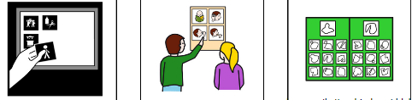
Struktur
- Etablere vaner og rutiner i dagligdagen
- Undgå for mange store skift i miljøet og i gruppesammensætningen
- Skabe tillid til barnet
Tale og tid
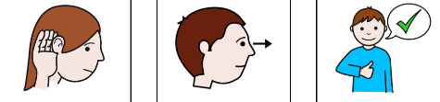
- Lyt til barnet
- Vær opmærksom på barnets adfærd og kropssprog
- Undgå at presse barnet til at tale om noget, det ikke har lyst til
- Accepter barnets modersmål
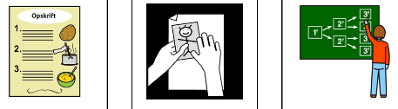
Ritualer
- Ritualer skaber genkendelighed og dermed tryghed
- Skabe tydelig start og slutning på dagen
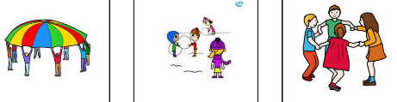
Oganiseret leg
- Organiseret leg kan hjælpe barnet med at bryde forvirringer og restløshed gennem ordnede aktiviteter
Forældresamarbejde
- Inddrag forældrene fra dag ét
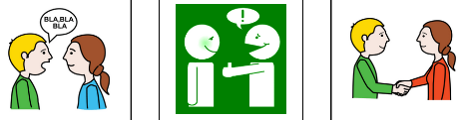
- God kommunikation
- Italesæt det usagte
- Skab en inkluderende kultur
- Vis interesse, omsorg og anerkendelse
- Vær tålmodig og giv ikke op
For mere information se: flygtningeboern-i-daginstitutioner-en-guide-til-modtagelsen-af-flygtningeboern-og-deres-familier.pdf (sl.dk)

